МБОУ «Основная общеобразовательная Незнамовская школа

А ну- ка девочки!
(классный час, посвященный женскому дню 8 Марта)
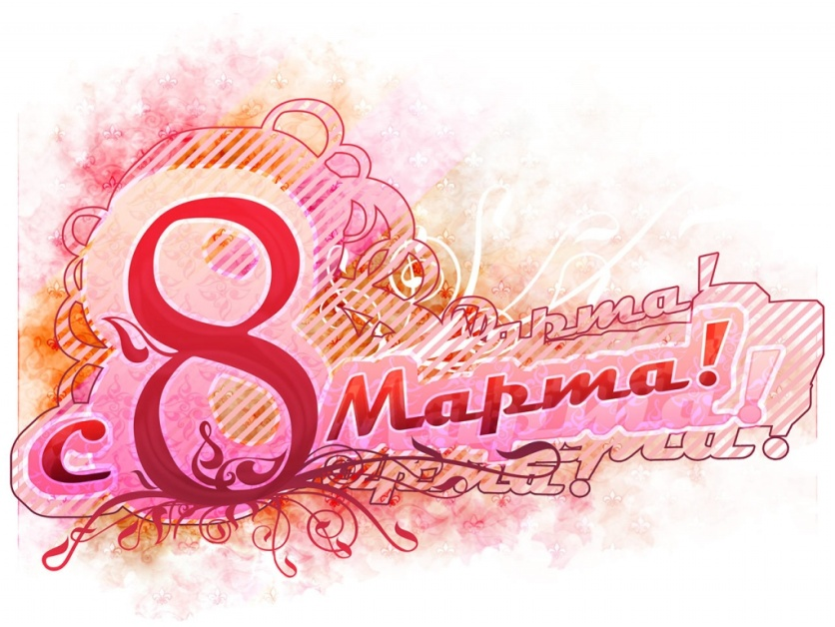

Подготовил учитель:
Рощина С.И.

Старый Оскол

Школьный конкурс "А ну-ка, девочки!"
Цели:
- обобщить и закрепить знания, полученные на уроках технологии;
- развить у учащихся навыки и умения;
- содействовать сплочению коллектива учащихся, созданию благоприятного психологического микроклимата;
- воспитание эстетического вкуса, ответственности перед коллективом, критического отношения к достигнутому результату.
Подготовка к нему:
- оформление зала,
- выполнение работ для выставки,
Оборудование:
- продукты, посуда для выполнения конкурсных заданий;
- карточки с заданиями для капитанов;
- шаблоны для моделирования.
Открывая конкурс, ведущий говорит, что удивительно и прекрасно совпадение — Международный женский день и весна. И это справедливо — весной девушки, женщины полны надежд, красота их освещается светом мартовского солнца.
Ведущий (учитель). Сколько прекрасных стихов сложено во славу женщины, сколько великих дел освещено ее именем!
Я верю, что все женщины прекрасны —
И добротой своею и умом.
Еще весельем, если в доме праздник.
И верностью, когда разлука в нем.
Не их наряды и не профиль римский —
Нас покоряет женская душа.
И молодость ее. И материнство.
И седина, когда пора пришла.
И мы, мужчины, кланяемся низко
Всем женщинам родной страны моей.
Недаром на солдатских обелисках
Чеканит память лики матерей.
Затем ведущий представляет участникам конкурса жюри и членов команд.
Команды обмениваются приветствиями.
1 конкурс - «Самые обаятельные и привлекательные»
Все хотят быть красивыми и добрыми. Легко и счастливо живут те, кто считает себя самыми обаятельными и привлекательными. Выберите из команды по одной самой разговорчивой девочке. Они по очереди выходят на сцену и, в течение 1 минуты, красуясь перед зеркальцем должны доказать нам, что именно они самые обаятельные и привлекательные. Итак, кто лучше себя похвалит.
2-й конкурс – “Пантомима”.
Каждая из команд готовит пантомиму (например, чистил картофель и порезал палец, мыл посуда и уронил чашку и т. д.). Командам требуется определить, что изображают члены другой команды.
3-й конкурс
– «Самые внимательные и грамотные»
Представьте, что вам предложили организовать царский пир. На стол вы должны выставить разные угощения, но их названия будут начинаться все на одну и ту же букву. В течение 5 минут каждая команда на листке бумаги должна записать как можно больше кушаний на букву «К». Победит та команда, которая запишет больше названий и сделает это без ошибок.
4-й конкурс - “Конкурс капитанов “Знаете ли вы овощи?”
- Назовите овощи, у которых едят клубни, корни (картофель, репа, редис, морковь, свекла, редька, лук, чеснок и др.).
- Назовите растения, у которых едят семена (горох, бобы, фасоль, чечевица, соя, кукуруза, подсолнечник, мак).
- Назовите растения, у которых едят цветы (цветная капуста, одуванчики).
- Назовите овощи, растения, у которых едят листья (капуста, свекла, салат, зеленый лук, петрушка, чеснок, сельдерей, укроп, щавель и др.).
- Максимальная оценка конкурса – 5 баллов.
5-й конкурс - “Конкурс эрудитов” (по 1 человеку от команды).
Они должны ответить на следующие вопросы:
1. Что произойдет с вороной, когда ей исполнится 7 лет? (Пойдет 8-й).
2. По чему деревенские ребята ходят босиком? (По земле).
3. Первый слог — домашнее животное, второй — мера площади, все слово — название реки. (Волга).
4. Шли два человека и разговаривали. «Она белая», — говорит один. «Нет черная», — говорит другой. «У меня есть еще и красная», — говорит первый. О чем идет разговор? (О смородине)
5. Маленького роста я
Тонкая и острая
Носом путь себе ищу.
За собою хвост тащу. (иголка)
6. Вся дырявая и злая
И кусачая такая,
Только бабушка с ней ладит,
Ей бока и трёт, и гладит. (тёрка)
7. Маленький Ерофейка
Подпоясан коротенько,
По полу скок-скок
И сел в уголок. (веник)
8. Я увидел свой портрет-
Отошёл – портрета нет. (зеркало)
9. Гладит всё, чего касается,
А дотронешься – кусается. (утюг)
10. .Маленький, кругленький,
А за хвост не поймаешь. (клубок)
11. Живёт в нём вся вселенная,
А вещь обыкновенная. (телевизор)
12. За белой дверцей стужа, лёд,
Там Дед Мороз, друзья живёт. (холодильник)
6 Конкурс «Золушка»
Как известно, все девочки должны быть хорошими хозяйками. Выберите от каждой команды по самой хозяйственной девочке, которая хорошо знает разные крупы.
Ваша задача – с завязанными глазами, на ощупь определить, какая крупа насыпана в блюдцах и рассортировать их и разложить по кучкам.
7. Конкурс «Будущая мама»
(по одному человеку от команды).
Запеленать куклу и спеть ей колыбельную песню.
8 Конкурс «Знаете ли вы цветы?"» (команда)
1. Первым вылез из землицы
На проталинке.
Он мороза не боится,
Хоть и маленький. (Подснежник)
2. Эй, звоночек, синий цвет,
С язычком, а звону нет. (Колокольчик)
3. Ковер цветастый на лугу,
Налюбоваться не могу.
Надел нарядный сарафан
Красивый бархатный. (Тюльпан)
4. Стоит он задумчивый,
В жёлтом венце,
Темнеют веснушки
На круглом лице. (Подсолнух)
5. Стоят в поле сестрички:
Золотой глазок,
Белые реснички (Ромашка)
6. Прекрасная красавица
Боится лишь мороза,
В букете всем нам нравится.
Какой цветочек? (Роза)
7. Солнце жжет мою макушку,
Хочет сделать погремушку (Мак).
8. Колосится в поле рожь,
Там во ржи цветок найдешь.
Ярко-синий и пушистый,
Только жаль, что не душистый.
(Василек)
9. Беленькие горошки
На зелёной ножке. (Ландыш)
10. Белым шариком пушистым
Я красуюсь в поле чистом.
Дунул легкий ветерок –
И остался стебелёк (Одуванчик)
А сейчас слово нашим мальчикам
Мальчики:
1
Милые девочки!
Будьте всегда красивы, нежны, удивительны,
добры, ласковы, загадочны, счастливы, здоровы.
2.
Я всем вам, девочки, желаю,
Чтоб всегда здоровы были.
Чтоб смеялись и шутили.
Весны вам радостной и нежной.
Счастливых дней и розовой мечты.
Пусть дарит март вам, даже снежный
Свои улыбки и цветы.
3.
С днем 8 Марта!
С праздником весенним!
Льется пусть повсюду
Звонкое веселье!
Пусть сияет солнце!
Пусть уйдут морозы!
Пусть прогонит зиму
Веточка мимозы!
4.
В этот день, 8 Марта,
Мы желаем вам добра,
Цветов огромную охапку
И весеннего тепла.
Много счастья и здоровья,
Быть красивыми всегда,
Чтоб счастливая улыбка
Не сходила бы с лица!

1
Милые девочки!
Будьте всегда красивы, нежны, удивительны,
добры, ласковы, загадочны, счастливы, здоровы.
2.
Я всем вам, девочки, желаю,
Чтоб всегда здоровы были.
Чтоб смеялись и шутили.
Весны вам радостной и нежной.
Счастливых дней и розовой мечты.
Пусть дарит март вам, даже снежный
Свои улыбки и цветы.
3.
С днем 8 Марта!
С праздником весенним!
Льется пусть повсюду
Звонкое веселье!
Пусть сияет солнце!
Пусть уйдут морозы!
Пусть прогонит зиму
Веточка мимозы!
4.
В этот день, 8 Марта,
Мы желаем вам добра,
Цветов огромную охапку
И весеннего тепла.
Много счастья и здоровья,
Быть красивыми всегда,
Чтоб счастливая улыбка
Не сходила бы с лица!

